راهنماي تدوين و نگارش پايان‌نامه تحصيلي
(گروه حسابداری)
مقدمه

دانشجوي گرامي؛
اينک که به ياري خداوند متعال با گذراندن مراحل آموزشي قصد تدوين و نگارش پايان‌نامه تحصيلي خود را داريد به شما توصيه مي‌شود، مطالب اين راهنما را به دقت مطالعه فرماييد. اين راهنما به شيوه ساده‌اي نگاشته شده و مي‌تواند شما را تا رسيدن به يک پايان‌نامه کامل همراهي کند. پايان‌نامه به عنوان بخشي از فعاليت‌هاي لازم براي اخذ درجه در رشته و مقطع تحصيلي مربوطه مي‌باشد، که شامل شناسایي، طرح مسئله علمي، بيان فرضيه، هدف، روش تحقيق، مراحل تحقيق، بحث و نتيجه‌گيري است، لذا بايستي به طور منطقي و علمي نگاشته شود. يکي از دلایل تهيه اين راهنما ايجاد هماهنگي از نظر شکل ظاهري، نحوه تايپ، صحافي و صفحه‌پردازي پايان‌نامه تحصيلي دانشجويان دوره تکميلي است، به نحوي که شيوه‌هاي تدوين پايان‌نامه در رشته‌هاي مختلف دچار تشتت نشود و تا حد امکان استقلال علمي رشته‌ها نيز حفظ گردد، لازم است دانشجويان پايان‌نامه خود را به زبان فارسي تنظيم کنند. پايان‌نامه‌اي که از استانداردهاي تعيين شده، برخوردار نباشد مورد قبول دانشگاه قرار نخواهد گرفت.

فصل اول: تنظيم مطالب پايان‌نامه

- نكات کلي
قبل از شروع نگارش پايان‌نامه نکاتي در مورد تايپ به شرح زير به اطلاع مي‌رساند:
- تايپ در محيط Word2003 و بالاتر انجام و با پسوندdoc. ذخيره مي‌شود.
- ويندوز XP قابليت تايپ فارسي را دارد ولي برخي حروف با صفحه کليد استاندارد هماهنگ نيست. از طرف ديگر نيم فاصله را نمي‌توان تايپ کرد. (مثلاً به جاي اين که "ميشود" را به اين شکل تايپ کنيد، به يکي از صورت‌هاي "مي شود" يا "ميشود" تايپ مي‌شود يا به جاي اين که "محلول‌ها" را به اين شکل تايپ کنيد، به يکي از صورت‌هاي "محلول ها" يا "محلولها" تايپ مي‌شود که هر دو حالت از نظر نگارش فارسي غلط است و در زمان تحويل پايان‌نامه قابل قبول نيست)
براي رفع اين نقيصه در حالت Safe Mode يک فايل با نام "KBDFA.DLL" را در فولدر System32 ويندوز رايانه خود کپي کنيد که در هنگام کپي کردن رونويسي شدن آن بر روي فايل موجود با همين نام از شما سؤال مي‌شود که Yes را انتخاب نمايید.
براي ورود به حالت Safe Mode لازم است که در همان ابتداي راه‌اندازي رايانه‌تان و قبل از شروع شدن ويندوز (يعني زماني که صفحه نمايشگر مشکي رنگ است و عبارات با خطوط سفيد ديده مي شوند) با زدن کليد F8 از ليستي که باز مي‌شود Safe Mode را انتخاب کنيد. پس از رونويسي فايل مورد بحث، رايانه را restart کنيد. پس از اين اقدام، در محيط Word با پايين نگه‌داشتن کليد Shift و زدن کليد فاصله، نيم‌فاصله ايجاد خواهد شد و به علاوه جاي کليدهاي "ي"، "پ" و "ژ" نيز درست خواهد شد. اين فايل را به راحتي مي‌توانيد از برخي سايت‌هاي اينترنتي من جمله سايت زير دانلود کنيد.
(http://www.dlldll.com/kbdfa.dll_download.html)
- در استفاده از نقطه، کاما و ... دقت داشته باشيد که اين علامت‌ها به کلمه قبلي خود مي‌چسبند و از کلمه بعدي به اندازه يک فاصله قرار مي‌گيرند.
- Enter زدن تنها براي ايجاد پاراگراف جديد است نه براي ايجاد صفحه جديد. براي ايجاد صفحه جديد از Enter زدن متوالي اجتناب کنيد بلکه با پايين نگه‌داشتن کليد Ctrl و زدنEnter صفحه جديد ايجاد کنيد.
- در تايپ فارسي که با کلمات انگليسي آميخته مي‌شود بايد دقت داشت که جهت تايپ همواره Right-to-left باشد و متن جورچين (Justify) شود.

الف) صفحات مقدماتي
روی جلد
صفحه روي جلد، به ترتيب در سمت راست به زبان فارسي و در سمت چپ به زبان انگليسي در دو طرف پايان‌نامه زرکوب مي‌شوند و شامل آرم مؤسسه آموزش عالی حافظ، گروه، رشته و گرايش، عنوان پايان‌نامه، نام و نام خانوادگي استاد يا اساتيد راهنما، استاد يا اساتيد مشاور، نويسنده و تاريخ تهيه پايان‌نامه مي‌باشد.
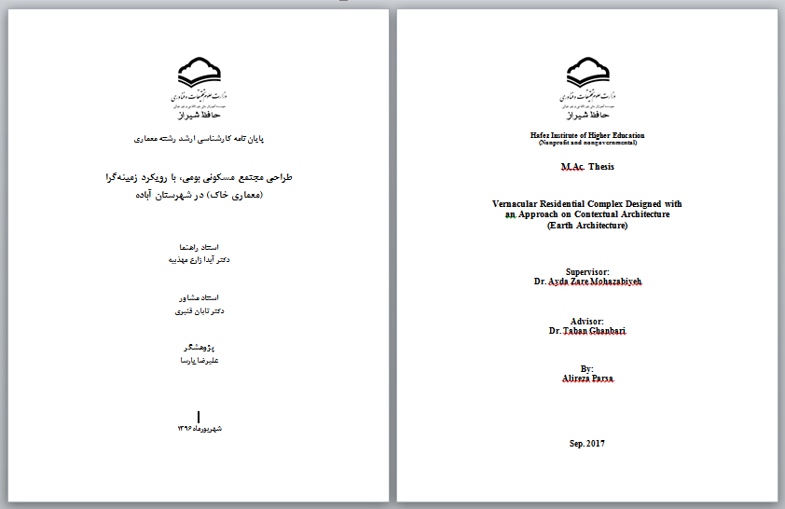

صفحه سفيد
دو صفحه سفيد يکي در ابتدا بعد از جلد و ديگري در آخر پايان نامه قبل از جلد قرار مي‌گيرند.

صفحه بسم ا... الرحمن الرحيم
بعد از صفحه سفيد (بسم ا... الرحمن الرحيم در وسط صفحه) قرار گيرد و به شکل ساده و مشخص صفحه‌آرايي شود، از به کار بردن هر گونه کادر و تزئين در اين صفحه خودداري شود.

صفحه حمايت از حقوق پديدآورندگان
چاپ و انتشار پايان‌نامه‌هاي دانشجويان مؤسسه آموزش عالی حافظ مبين بخشي از فعاليت‌هاي علمي پژوهشي مؤسسه است بنابراين به منظور آگاهي و رعايت حقوق دانشگاه، دانش‌آموختگان اين دانشگاه نسبت به درج عبارت زير در يک صفحه مجزا بعد ازصفحه بسم ا... الرحمن الرحيم صفحه حمايت از حقوق پديدآورندگان با متن زير که با قلم (NAZANIN برجسته با اندازه14) متعهد مي‌شوند:
پايان‌نامه حاضر، حاصل پژوهش‌هاي نگارنده در دوره کارشناسي ارشد رشته ......... گرايش ......... است که در ........ سال ......... در مؤسسه آموزش عالی حافظ شیراز به راهنمايي جناب آقاي/خانم دکتر ............... و مشاوره جناب آقاي/خانم دکتر .......... از آن دفاع شده است و کليه حقوق مادي و معنوي آن متعلق به مؤسسه آموزش عالی حافظ شیراز است.

صفحه مشابه طرح روي جلد
مشابه طرح فوق دو صفحه بر روي کاغذ پرينت مي‌شود که يکي در ابتداي پايان‌نامه و ديگري در انتهاي آن قرار مي‌گيرد.

صفحه تأييديه اعضاء کميته
با امضاي استادان راهنما و مشاور و داوران و نماينده تحصيلات تکميلي که بيانگر کليات پايان نامه است. (اين صفحه براي تمام جلدهاي پايان‌نامه بايد با امضاء اصلي اعضاء کميته دفاع باشد، تصوير قابل قبول نيست)

ارزشیابی پایان نامه
عالی | خیلی خوب | خوب | قابل قبول | غیرقابل قبول
20-19 | 18.99-18 | 17.99-16 | 15.99-14 | کمتر از 14

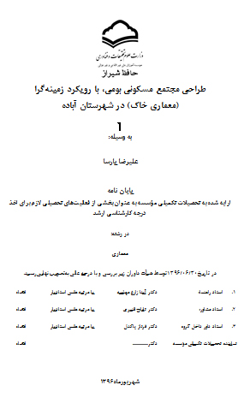
صفحه تقديم
اين صفحه اختياري است و اختصاص به ذکر نام فرد يا افرادي دارد که پايان‌نامه به ايشان تقديم مي‌شود. اگر چه متن اين صفحه به سليقه شخصي بستگي دارد، اما با توجه به شئونات ملي و فرهنگ اسلامي کشور بايستي متن آن مورد تأييد تحصيلات تکميلي دانشگاه نيز باشد.

صفحه سپاسگزاري
اين صفحه اختياري است. در اين صفحه از افرادي که در انجام پايان‌نامه به نحو مؤثري همکاري نموده‌اند سپاسگزاري مي‌شود. عنوان اين صفحه به فاصله 3 سطر از لبه کادر بالا به صورت وسط‌چين نوشته شده و متن اصلي به فاصله دو سطر در زير آن نوشته مي‌شود. (طبق نمونه پيوست)

صفحه چكيده
1 -چکيده بايستي مختصر و مفيد بوده شامل هدف پژوهش، روش پژوهش و نتايج به دست آمده به طور مختصر مي‌باشد و بايد حداقل 200 کلمه و حداکثر یک صفحه بدون ذکر فرمول، نگاره و منابع باشد. در صورتي‌که چکيده حدود نيم صفحه باشد، تمامي آن در يک پاراگراف آورده شود.
-2متن صفحه چکيده از یک سوم صفحه شروع و با فونت نازنين (13) و فاصله سطرها Single است. متن چکيده با رعايت 24ptاز عنوان چکيده تايپ گردد. روش کار بدين شکل است:

Format > Paragraph >…….

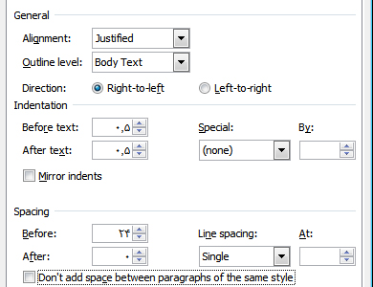

صفحه فهرست مطالب
اين صفحه شامل عناوين فصول و فهرست رئوس کليه مطالب مندرج در متن پايان‌نامه مي‌باشد، که به ترتيب با عنوان و شماره صفحه همراه است.
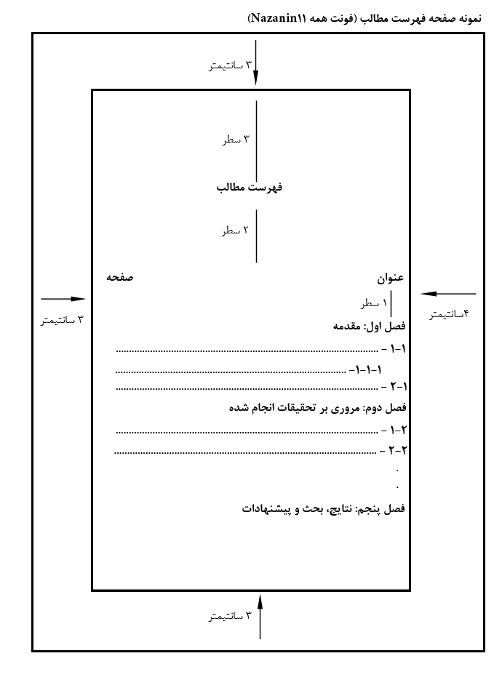
تذکر1: صفحاتي که قبل از صفحه فهرست مطالب مي‌آيند در اين صفحه ذکر نمي‌شوند.
تذکر2: چنانچه فهرستي بيش از يک صفحه باشد، در صفحات بعدي، سرستون‌ها با فاصله 4 سانتي‌متر از بالاي صفحه تايپ مي‌شود.

صفحه فهرست جدول‌ها
اين صفحه شامل، عنوان، شماره و صفحه جدول‌هاي موجود در متن مي‌باشد.
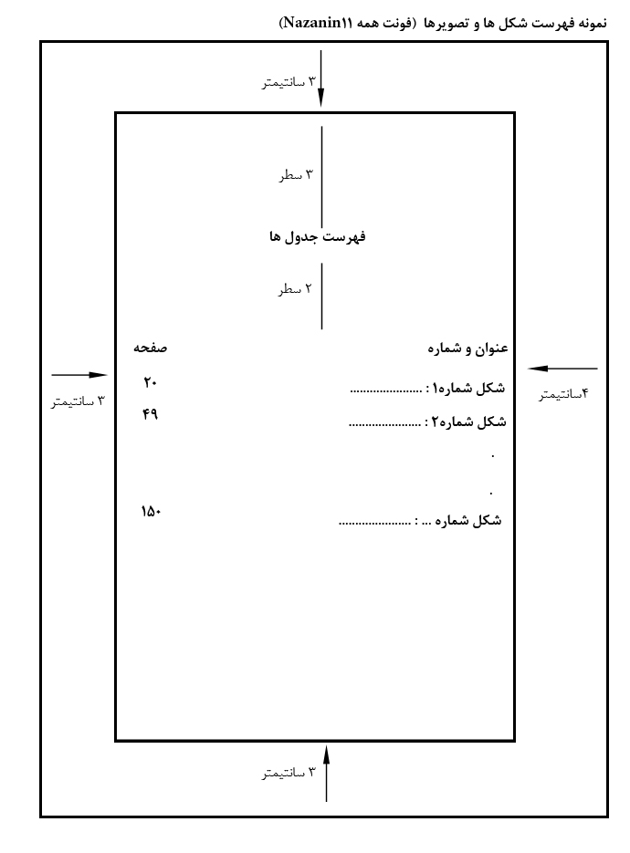

صفحه فهرست شكل‌ها و تصاوير
اين صفحه شامل فهرست کليه تصاوير، نمودارها و عکس‌هاي موجود در متن است، که همگي تحت عنوان شکل آورده مي‌شود.‌
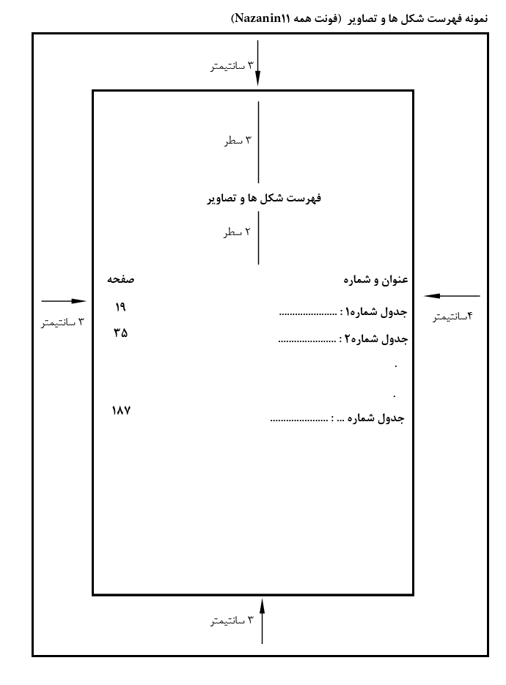

فهرست نشانه‌هاي اختصاري
در صورت لزوم و با توجه به متن پايان‌نامه، فهرستي از علایم اختصاري همراه با معادل آن‌ها جهت اطلاع خوانندگان تهيه مي‌گردد. توجه شود که در متن پايان‌نامه در مرتبه اول از واژه‌گان اصلي و پس از آن علایم اختصاري استفاده شود. مخفف‌ها يا توضيحات و تعريف‌هاي لازم به صورت زيرنويس هر صفحه با گذاشتن شماره (بالانويس سمت چپ) در متن آورده شود.
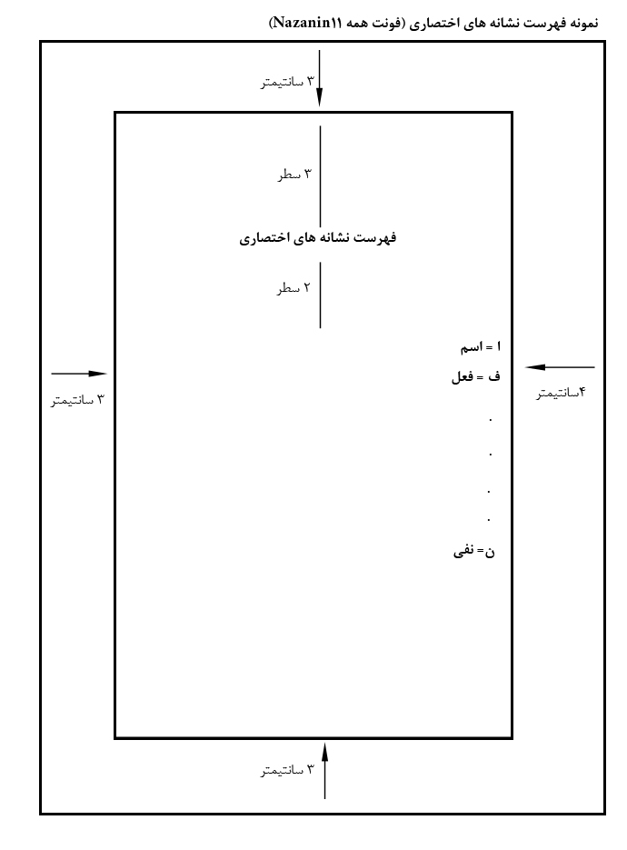

پيش‌گفتار
اين بخش از پايان‌نامه اختياري است که در آن به معرفي پايان‌نامه و مختصري در مورد محتواي فصل‌ها پرداخته مي‌شود.

ب- متن اصلي پايان‌نامه
متن پايان نامه معمولاً با فصلي تحت عنوان مقدمه شروع شده و با ارائه فهرست منابع و پيوست‌ها پايان مي‌پذيرد فصل اول، مقدمه؛ فصل دوم، مباني نظري و پژوهش‌هاي پيشين؛ فصل سوم، شامل روش انجام تحقيق؛ فصل چهارم دربرگيرنده يافته‌هاي پژوهش و بحث پيرامون آن‌ها و فصل پنجم نتيجه‌گيري و پيشنهادها باشد با اين وجود با پيشنهاد دانشجو و تأييد استاد راهنما ممکن است حسب مورد مباحث هر يک از فصول فوق‌الذکر در دو يا چند فصل مجزا شکسته شود.

تذکر: اولين صفحه شماره‌دار پايان‌نامه، صفحه مقدمه است، صفحات قبل از مقدمه با حروف ابجد شماره‌گذاري مي‌شوند و شماره اين صفحات در پايين صفحه به صورت وسط چين، به فاصله 2 سانتي‌متر از لبه پاييني کاغذ نوشته مي‌شود. توجه شود اگر چه شمارش صفحات مقدماتي از صفحه عنوان شروع مي‌شود اما صفحه عنوان و صفحه تقديم و صفحه سپاسگزاري شماره‌گذاري نمي‌شوند و بنابراين شماره‌گذاري صفحات مقدماتي از صفحه چکيده و با حرف (د) شروع مي‌گردد. شماره‌گذاري صفحات اصلي پايان‌نامه با اعداد، در وسط و پایین صفحات انجام مي‌شود.
قابل ذکر است که هر فصل تنها يک عنوان اصلي دارد که به فاصله 8 سانتي‌متر از لبه کاغذ در سمت چپ صفحه ظاهر مي‌شود. ضمناً هر فصل، شماره عناوين فرعي دارد، که اولين عنوان فرعي به فاصله یک سطر از عنوان اصلي و در منتهي‌اليه سمت راست قرار مي‌گيرد. پس از آن متن فصل شروع مي‌شود. عناوين فرعي همواره به فاصله یک سطر از قسمت قبلي نگاشته مي‌شود. (طبق نمونه)

تذکر: لازم است عنوان اصلي با فونت 18 و عنوان فرعي با فونت 16 نازنين تايپ شود.
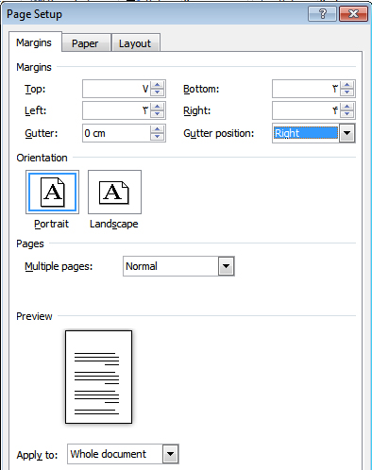

1- کلیات پژوهش
مقدمه، اولين بخش از فصل اول متن اصلي پايان‌نامه مي‌باشد. مطالب مندرج درمقدمه بايد به نحوي باشد که با جملات ساده، مسأله مورد پژوهش، و اهميت و ضرورت پرداختن به آن را مشخص نموده؛ اهداف پژوهش را بيان دارد و با روش منطقي و هدف‌دار خواننده را به سوي موضوع مورد تحقيق هدايت نمايد.

2- مباني نظري و پژوهش‌هاي پيشين
در اين فصل نويسنده در ابتدا مباني نظري مسئله تحقيق را بررسي مي‌نمايد که مسئله به لحاظ نظري، چه بوده، چه هست و چه بايد باشد و سپس نسبت به ارائه و بحث پيرامون نظرات محققيني که در پايان‌نامه مورد استفاده قرار گرفته است اقدام مي‌نمايد، اين قسمت بايستي حتي‌الامکان به طور خلاصه و حاوي مطالب کلي باشد. ضمناً ذکر مراجع مورد استناد، در متن ضروري است. توجه شود که منظور از ارائه اين فصل صرفاً، نقل قول از مراجع و منابع مختلف نيست، بلکه بايد همراه با خلاصه‌اي از اين نظرات و بحث کلي باشد.

3- روش تحقيق
در اين فصل، روش انجام تحقيق به منظور دستيابي به اهداف پژوهش تشريح مي‌شود. در رشته‌هاي علوم پايه، مهندسي، و کشاورزي روش انجام آزمايشات، مدل‌سازي، حل معادلات و غيره مورد بحث قرار مي‌گيرد و محقق روش‌هاي جمع‌آوري اطلاعات و تجزيه و تحليل آن‌ها را گزارش مي‌کند. در رشته‌هاي علوم انساني با "رويکرد کمي"، اين بخش شامل جامعه، نمونه و روش نمونه‌گيري، ابزار تحقيق، روش‌هاي آماري، روش اجرا و غيره گرديده و با "رويکرد کيفي"، شامل تحقيقات ارزشيابانه، مشاهده‌اي تحليل محتوا و غيره مي‌گردد.

4- يافته‌هاي پژوهش و بحث
در اين فصل نتايج کلي حاصل از تحقيق توضيح داده مي‌شود. اين نتايج مي‌تواند به‌صورت نمودار، جدول يا نگاره نيز باشد. بحث در مورد نتايج بدست آمده و استنباط حاصله از جمله مواردي است که در اين فصل ارائه مي‌شود.
5- نتيجه‌گيري و پيشنهادها
در اين فصل پژوهشگر، براساس يافته‌هاي پژوهش و بحث و بررسي آن‌ها و نيز ساير بخش‌هاي تحقيق، دلايل خود براي تأييد يا رد فرضيه‌هاي پژوهش را ارائه داده و پاسخ پرسش‌هاي تحقيق را بيان مي‌دارد. همچنين خلاصه‌اي از مهمترين يافته‌هاي پژوهش بصورت جمع‌بندي شده آورده مي‌شود. ضمناً محقق، محدوديت‌هاي تحقيق حاضر و پيشنهادهايي براي توسعه پژوهش و کارهاي آتي را در اين فصل مطرح مي‌نمايد.

ج- فهرست منابع، نحوه ارجاع در متن و شيوه استفاده از منابع اينترنتي
در اين قسمت نويسنده بايد فهرستي از منابع و ارجاعات مورد استفاده در متن پايان‌نامه، مانند(کتاب، مقاله، مصاحبه و اينترنت) را ارائه نمايد.

نحوه ارجاع در متن:
براي ارجاع در متن پايان‌نامه به ترتيب نام خانوادگي نويسنده، سال: صفحه (در داخل پرانتز) آورده مي‌شود.
برای نمونه:
(فامیل،سال: صفحه)
(کمالی سروستانی،1386: 24)

فهرست منابع:
صفحه فهرست منابع در انتهاي متن پايان‌نامه و قبل از پيوست‌ها، ارائه مي‌شود. دانشجويان بايستي با استفاده از روش حروف الفبا به شرح زير نسبت به تهيه فهرست منابع اقدام نمايند.
نحوه استفاده گروه‌هاي آموزشي از شيوه تنظيم فهرست منابع به شرح ذيل مي‌باشد.

رديف | رشته | کتاب | مقاله
1 | رشته های فني ومهندسي | نمونه ب | نمونه ب
2 | رشته های علـوم انســاني | نمونه الف | نمونه الف

کتاب
نمونه الف) به ترتيب:
نام خانوادگي نويسنده (به دنبال آن کاما، قرار مي‌گيرد)، نام يا حرف اول نام نويسنده، (در لاتين بعد از آن نقطه) سال انتشار اثر، در داخل پرانتز (بعد از پرانتز نقطه)، عنوان با حروف مورب (بعد از عنوان نقطه قرار مي‌گيرد)، محل نشر و ناشر (بين محل نشر و ناشر دو نقطه قرار مي‌گيرد(.

نمونه‌هاي زير را ملاحظه فرماييد:
نمونه الف) طالقاني، محمد(1366). فرهنگ اصطالحات حقوقي لاتيني. چاپ اول. تهران: انتشارات دانشگاه شهيد بهشتي.
Sample a) Miner, J. B. (1992). Industrial Organization of Psychology. New York: McGraw Hill, Inc.
نمونه ب) به ترتيب:
نام. نام خانوادگي، نام کتاب، شماره چاپ، نام ناشر، سال چاپ.

Sample b) J. E. Bailey, M. Bohnet, J. Brinker (Eds.), Ullmann's Encyclopedia of Industrial Chemistry, 6th ed., Willey-VCH, Wienheim, 1998.

مقالـه
نمونه الف) به ترتيب:
نام خانوادگي نويسنده، نام يا حرف اول نام نويسنده، (در لاتين بعد از آن نقطه) سال انتشار اثر در داخل پرانتز (بعد از پرانتز نقطه)، عنوان (با فونت ساده و بين گيومه) (قبل از گيومه نقطه) عنوان مجله (با فونت ساده و خط زير عنوان يا با فونت مورب) در ضمن شماره جلد مجله و صفحات (در مورد مقاله سمينار اين موارد لازم نيست)، در صورت لزوم محل نشر و ناشر (بين محل نشر و ناشر دو نقطه: و در پايان، نقطه قرار مي‌گيرد). نمونه‌هاي زير را ملاحظه کنيد:
نمونه الف) حقيقت، بهروز(1372). «نظام انتقال يا جذب تکنولوژي»، در مجموعه مقالات دومين سمينار علم، تکنولوژي و توسعه، شماره دوره نشریه یا مجله، صص 50-25.
Sample a) Low, B. K. (1997). "Reliability analysis of rock Wedges. “Journal of Geotechnical and Geoenvironmental Eng., Vol. 123, No. 6, pp. 498-505.
نمونه ب) به ترتیب:
نام. نام خانوادگي، نام مجله، شماره مجله، (سال چاپ)، صفحه.
Sample b) - J. M. Gnaim, R. A. Sheldon, Tetrahedron Lett. 45 (2004) 9397.
Sample b) - N. Narender, K.V.V.K.Mohan, P.Srinivasu, S.J. Kulkarni, K.V. Raghavan, Ind. J. Chem. B 43 (2004) 1335.

شيوه استناد به منابع اينترنتي:
در استناد به منابع اينترنتي بايستي مواردي از قبيل: مؤلف، يا پديدآورنده اثر، عنوان مدرک، عنوان مرکز يا سازمان انتشار دهنده، تاريخ انتشار و آدرس سايت گنجانده شود. در ضمن چون هر لحظه ممکن است نشاني يک سايت تغيير کند ضروري است، تاريخ مشاهده نيز قيد شود.
البته شيوه‌نامه‌هاي متعددي در ارتباط با استناد به منابع الکترونيکي تدوين شده مانند: .APA, MLA, NLM
ضمناً براي استناد به کتاب و مجموعه مقالات اينترنتي طبق نمونه زير عمل شود.

- نگاره‌ها و جدول‌ها
در صورت وجود داشتن، به ترتيب ارايه شده در متن.

-پیوست‌ها(در صورت وجود داشتن)
نامه‌ها، نمونه‌ها، و پرسشنامه‌ها، بررسي‌ها، مطالب مکمل، آمار و ارقام و غيره که به نحوي مورد استفاده قرار گرفته‌اند، به صورت پيوست‌هاي جداگانه آورده مي‌شود و در صورتي‌که داراي موضوع يا طبيعت مختلف باشند، دسته‌بندي شده و تحت عنوان پيوست يک، دو و... آورده مي‌شوند. اگر در موقع نگارش متن رساله لازم باشد که به اين پيوست‌ها اشاره يا مراجعه شود، درج شماره پيوست در داخل پرانتز الزامي است. آرايش صفحات پيوست‌ها همانند بقيه صفحات متن صورت مي‌گيرد.

- چكيده انگليسي.

- صورت جلسه دفاع به زبان انگليسي.

- صفحه ماقبل آخر:
مطابق پيوست (توجه: پشت جلد به زبان انگليسي نيز مانند اين صفحه است.)

- آخرين صفحه:
صفحه سفيد
توجه: در تدوين و تايپ صفحات پايان‌نامه از هيچ‌گونه کادر تزييني و تذهيب استفاده نگردد.

فصل دوم: ترکيب ظاهري پايان نامه (امور فني)

يک پايان‌نامه خوب بايد داراي شکل و قطع مناسب و ظاهري آراسته باشد، نويسنده پايان‌نامه بايد در مواردي از قبيل: املاء و انشاء صحيح کلمات، به کار بردن اصول و قواعد نگارش، ويرايش قبل از نگارش و... توجه و دقت کافي مبذول دارد. اگر چه نگارش پايان‌نامه در هر نرم‌افزار فارسي نگار قابل چاپ است ولي لازم است دانشجويان از Word2003 و بالاتر براي تدوين پايان‌نامه استفاده کنند.

- متن چکيده فارسي با قلم Nazanin 12 و عنوان پايان‌نامه با قلم Nazanin 12 Bold قبل از شروع سطر درج شود.
- متن پيش‌گفتار با قلم Nazanin 13 و کلمه "پيش گفتار" در نخستين خط با قلم Nazanin 14 Bold در آغاز سطر درج شود. (پيشگفتار اختياري)
- متن اصلي پايان‌نامه بايد روي يک طرف کاغذ A4 با قلم Nazanin 13 و با فاصله يک سانتيمتري خطوط تايپ شود.

نوع کاغذ
کاغذ نگارش پايان‌نامه کاغذ A4 مي‌باشد. دانشجويان مي‌توانند متن کامل پايان‌نامه را قبل از تايپ بر روي کاغذ A₄ و به همان ترتيبي که مي‌خواهند نگارش نمايند و پس از اطمينان از اين که مطابق با استانداردهاي تعيين شده باشد، نسبت به تايپ آن اقدام کنند.

حاشيه صفحات
حواشي صفحات بايستي از سمت راست 4، و از بالا، سمت چپ و پايين هر کدام 3 سانيتمتر باشد. اين حاشيه‌ها در تمام صفحات پايان‌نامه به استثناي صفحه اول هر فصل، صفحه روي جلد انگليسي و چکيده انگليسي، رعايت مي‌شود. حاشيه‌هاي صفحه روي جلد انگليسي و چکيده انگليسي، 3 سانتيمتر در بالا، پايين و راست بوده حاشيه چپ 4 سانتيمتر است. بديهي است جهت دو صفحه روي جلد انگليسي و چکيده انگليسي به گونه‌اي خواهد بود که وقتي پايان‌نامه را از آخر باز مي‌کنيد، روي اين صفحات ديده شوند نه پشت آن‌ها. روش تنظيم حاشيه در Word به شرح زير است:
File > Page setup > Margins

حاشيه صفحه اول هر فصل در بالاي صفحه 8 سانتيمتر است که براي تنظيم حاشيه صفحه اول از روش فوق تنظيمات را انجام مي‌دهيم ولي در محل مربوطه ذيل Apply to گزينه This section را انتخاب مي‌کنيم. فاصله سطرها در هر صفحه 1 واحد باشد و به اين ترتيب در هر صفحه پايان نامه 30 تا 33 سطر مي‌تواند قرار گيرد.
حاشيه‌هاي صفحات، برابر نمونه زير رعايت گردد:
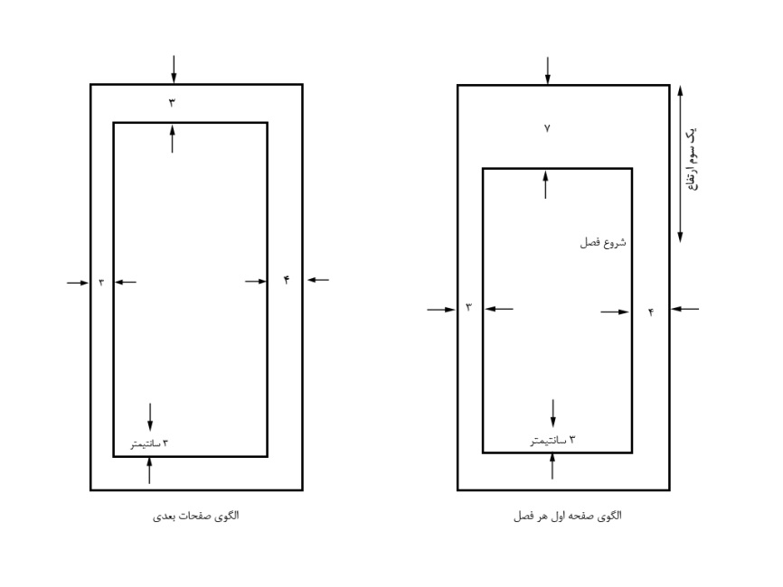

شماره‌گذاري صفحات
- از صفحه چکیده تا صفحه اول متن، صفحات با اعداد ابجد در پايين صفحه شماره‌گذاري مي‌گردد. شماره صفحات بايستي در وسط و پايين صفحه و به فاصله 2 سانتيمتر از لبه پائين صفحه کاغذ قرار گيرد.
- صفحات متن با اعداد 1، 2، 3و ... در پایین صفحه وسط و به فاصله cm2 از پایین کاغذ شماره‌گذاري مي‌شود. توجه شود که بر روي صفحه اول هر فصل، شماره صفحه ذکر نمي‌شود، اما به حساب مي‌آيد.
- بخش‌هاي گوناگون هر فصل با شماره‌هايي مانند 1-4 يا 1-4-2-1 مشخص مي‌شود که عدد 1 شماره فصل، عدد 4 شماره سرتيتر، عدد 2 شماره تيتر و عدد 1 شماره زير تيتر است. شماره و عنوان هر فصل با قلمNazanin 18 Bold، سرتيترها با قلمNazanin 16 Bold ، تيترها با قلم Nazanin 14 Bold و زير تيترها با قلم Nazanin 13 Bold تايپ شود.
- توجه: شماره فصل با حروف نوشته شود. (مثل فصل اول نه فصل1)
- تمامي نگاره‌ها و جدول‌ها بايد به ترتيب قرار گرفتن در هر فصل شماره‌گذاري شوند. براي نمونه براي جدول‌هاي فصل 2، جدول 2-1، جدول 2-2 و ... براي جدول‌هاي فصل 3، جدول 3-1، جدول 3-2 و ... ذکر مي‌شود. عنوان جدول‌ها در بالاي آن‌ها و عنوان نگاره‌ها در زير آن‌ها با قلم Nazanin12 Bold نوشته شود. اگر نگاره‌اي از مرجعي نقل شده باشد، لازم است مرجع آن در زير نگاره آورده شود.
- نگاره‌ها و جدول‌ها تا جايي که ممکن است داخل متن و در نزديک‌ترين فاصله به محلي که ذکر شده، آورده شوند.
- جدول‌هايي که در راستاي طولي کاغذ تنظيم مي‌شوند، بايد طوري قرار گيرند که متن بالاي آن‌ها در سمت عطف پايان‌نامه واقع شود و همچنين نگاره‌هايي که در راستاي طولي کاغذ تنظيم مي‌شوند، بايد طوري قرار گيرند که متن پايين آن‌ها در سمت لبه پايان‌نامه قرار گيرد. به عبارت دقيق‌تر، سمت چپ جدول‌ها و نگاره‌هاي طولي به طرف بالاي پايان‌نامه قرار مي‌گيرند.
- در هر فصل، معادله‌ها مانند جدول‌ها و نگاره‌ها به طور جداگانه و به ترتيبي که ظاهر مي‌شوند شماره‌گذاري گردند. (جلوي معادله تنها لازم است شماره‌گذاري انجام شود و اگر در متن به آن ارجاع داده شود از کلمه معادله استفاده شود) براي حالت‌هايي که بيش از يک معادله وجود داشته باشد از کلمه "شماي" استفاده گردد و مانند نگاره‌ها و جدول‌ها شماره‌گذاري شود. همچنين براي ساختارهاي شيميايي به ترتيب ظهور در متن از فصل اول تا پايان پايان‌نامه شماره داده مي‌شود. در صورتي‌که به ساختار شيميايي در متن اشاره‌اي نشود، شماره‌دهي لازم نيست.
- معادل انگليسي واژه‌هاي فارسي که براي نخستين بار به کار مي‌روند به‌صورت زيرنويس (تنها براي يک بار) در صفحه مربوط درج شود. (تا جايي که ممکن در متن پايان‌نامه از به کار بردن واژه‌هاي با الفباي انگليسي پرهيز شود). زيرنويس‌ها زير يک خط که به فاصلهcm3 از لبه چپ کاغذ و حداقل cm3 از لبه پاييني و به طول مورد نياز رسم مي‌شود، نوشته مي‌شوند. (در هر صورت لازم استcm2.5 حاشيه پايين صفحه رعايت شود.) زيرنويس‌ها در هر صفحه با گذاردن شماره 2،1 و ... فارسي در گوشه بالاي آخرين کلمه در متن مشخص مي‌شوند. زيرنويس‌هاي انگليسي با قلم Times New Roman10 مورب (ايتاليک) و زيرنويس‌هاي فارسي با قلم Nazanin10 مورب )ايتاليک( نوشته شوند. براي ايجاد زيرنويس، مکان‌نما را در جايي که مي‌خواهيم زيرنويس بگذاريم قرار داده از مسير < Reference < Footnote Insert را انتخاب و از محل Numbering گزينه page each Restart را انتخاب و نهايتاً کليد Insert را کليک مي‌کنيم.
- لازم است در متن به کليه منابعي که مورد استفاده قرار مي‌گيرد اشاره شود. چنانچه در داخل متن از يک منبع مطلبي آورده شود، بلافاصله پس از پايان جمله کروشه‌اي باز شود و مرجع به ترتيب شماره در فهرست منابع و مآخذ ذکر گردد.

نحوه تنظيم روي جلد، صفحه تأييديه اعضاء کميته و صفحه چكيده به زبان انگليسي
لازم است در آخر پايان‌نامه و بعد از صفحات فارسي و از چپ به راست به ترتيب روي جلد، صفحه سفيد، صفحه تأييديه اعضاء کميته و چکيده پايان‌نامه به زبان انگليسي قرار گيرد. درضمن حاشيه صفحات، از سمت چپ 4 و از سمت راست، بالا و پايين 3 سانتي متر باشد و صفحه چکيده انگليسي حداکثر در يک صفحه تايپ شود به نمونه پيوست مراجعه شود.

چند نكته تكميلي
اولين سطر هر بند (پاراگراف) با 5/0 سانتي‌متر تو رفتگي نسبت به کادر اصلي شروع مي‌شود، بجز بند شروع هر عنوان اصلي يا فرعي. براي ايجاد تورفتگي کافي است از منوي Format گزينه Paragraph را انتخاب نماييد.

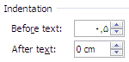

- عنوان‌هاي فرعي از بند کادر اصلي بدون تورفتگي شروع مي‌شود.
- نقل قول طولاني (بيش از سه سطر) ، با کادري که از هر دو طرف کادر اصلي به اندازه هشت حرف فاصله داشته باشد، تايپ مي‌شود و فاصله سطرهاي آن، نصف فاصله سطرهاي معمولي خواهد بود و معمولاً به صورت مورب مشخص مي‌شود.
- جدول‌ها و تصويرها در متن پايان‌نامه، هر کدام به طور جداگانه و به صورت مسلسل شماره‌گذاري مي‌شوند.
- توصيه مي‌شود شماره‌گذاري عنوان‌هاي فرعي با دو يا چند عدد صحيح که با خط تيره از هم جدا مي‌شوند، صورت پذيرد.
- فاصله بالانويسي جدول تا سطر قبلي و زيرنويسي شکل تا سطر بعدي برابر 5/1 واحد در نظر گرفته مي‌شود.
- جهت نمايش مراحل مختلف يک فرآيند يا آزمايش، شماره‌هاي مراحل در اول سطر درج شده، سپس يک خط تيره (-) و به دنبال آن متن درج مي‌گردد.

نحوه ارائه لوح فشرده و پايان‌نامه‌ها مديريت تحصيلات تكميلي
دانشجوی گرامی، خواهشمند است به منظور سهولت در امر ثبت و نگهداری صحیح پایان‌نامه پس از دفاع و اعمال تصحیح از پایان‌نامه پس از دفاع و اعمال تصحیحات مورد نیاز توسط استاد راهنما و اعضا کمیته پایان‌نامه، لازم است نسبت به انجام مراحل ذیل به ترتیب زیر اقدام فرمائید.
- تحویل لوح فشرده (cd) به امور پایان‌نامه‌های تحصیلات تکمیلی مؤسسه:
نوع اطلاعاتی که باید بر روی لوح فشرده (cd) ضبط گردد: لوح فشرده شامل سه پوشه (folder) باشد:
الف) پوشه پایان‌نامه که شامل: کل پایان‌نامه همراه با عکس‌ها، جداول، نمودارها و چکیده‌ها حتی‌المقدور در یک فایل
(صفحه عنوان با امضاء اعضاء کمیته دفاع اسکن شود و در جای خود قرار گیرد.) هم به صورت (pdf) و هم به صورت (word) هر کدام در فایل جداگانه.
ب)پوشه چکیده (abstract) که شامل 4فایل است: چکیده فارسی و چکیده انگلیسی با فرمت word و pdf هرکدام در فایل‌های جداگانه.
ج) پوشه فرم ها که شامل:
- فرم "بررسي لوح فشرده وپايان نامه جهت مطابقت با مفاد راهنماي تدوين پايان نامه" پس از درج مشخصات دانشجو و عنوان پایان‌نامه فرم مذکور پرینت و به تحصیلات تکمیلی مؤسسه تحویل گردد.
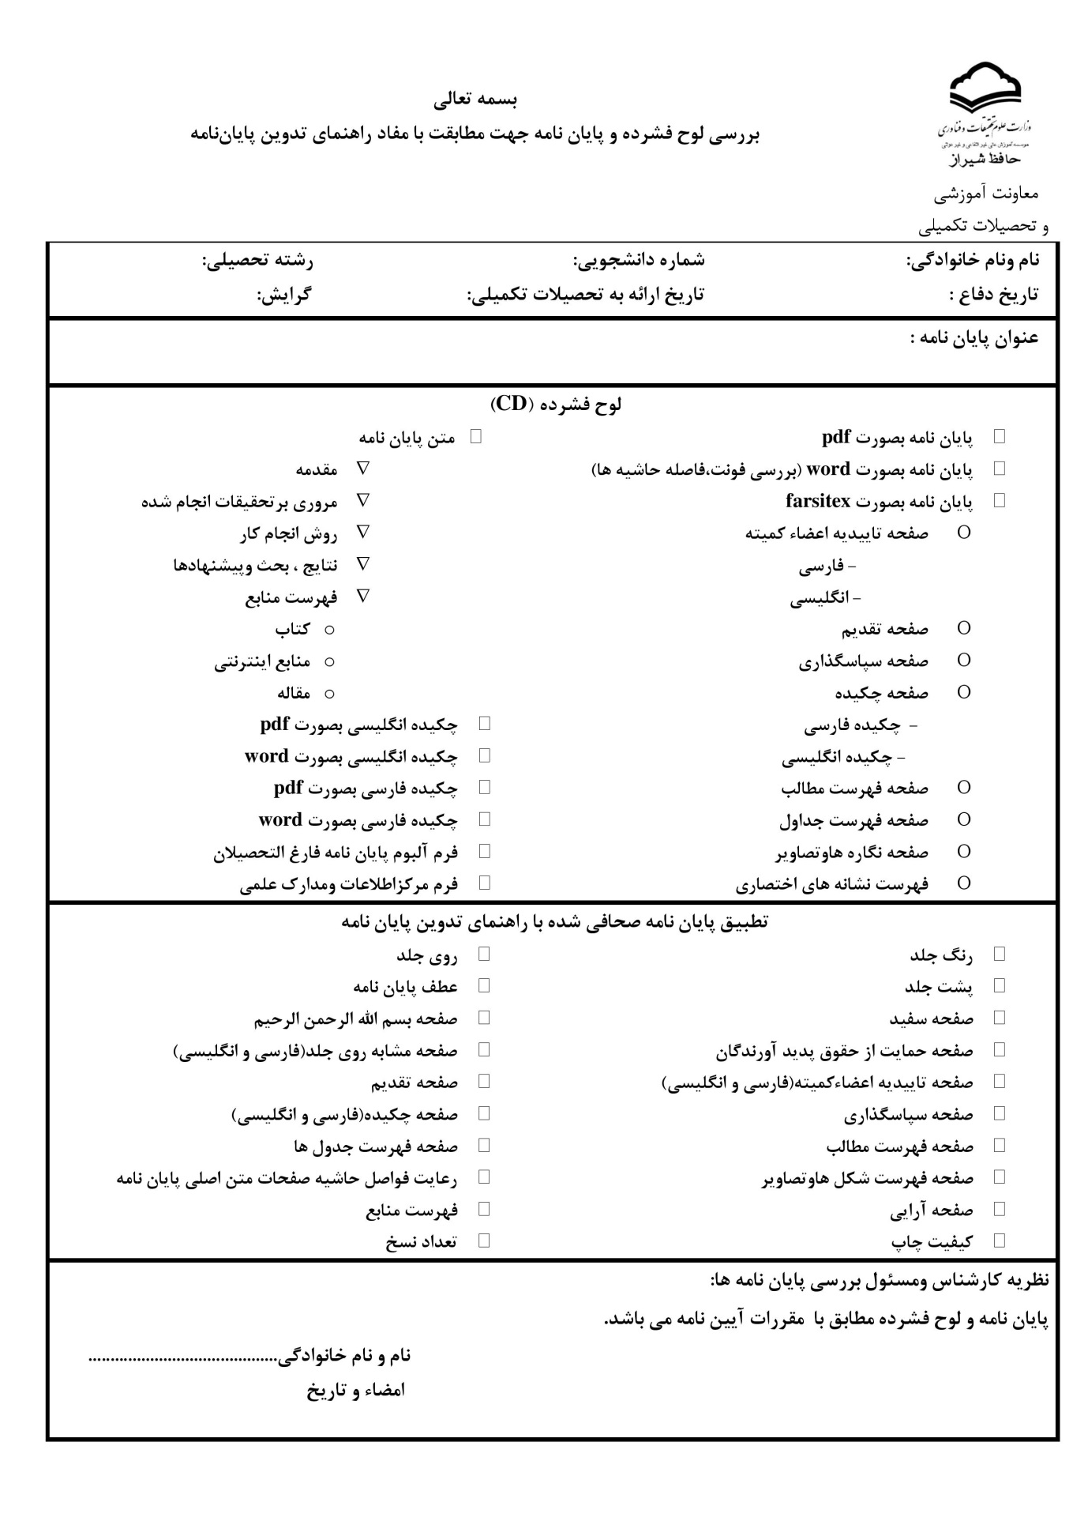
- فرم مرکز اطلاعات و مدارک علمی ایران را از طریق وب سایت مذکور تهیه و تکمیل نموده و از هر کدام یک نسخه پرینت و همراه با چکیده فارسی و انگلیسی (طبق الگو) به تحصیلات تکمیلی مؤسسه تحویل گردد.
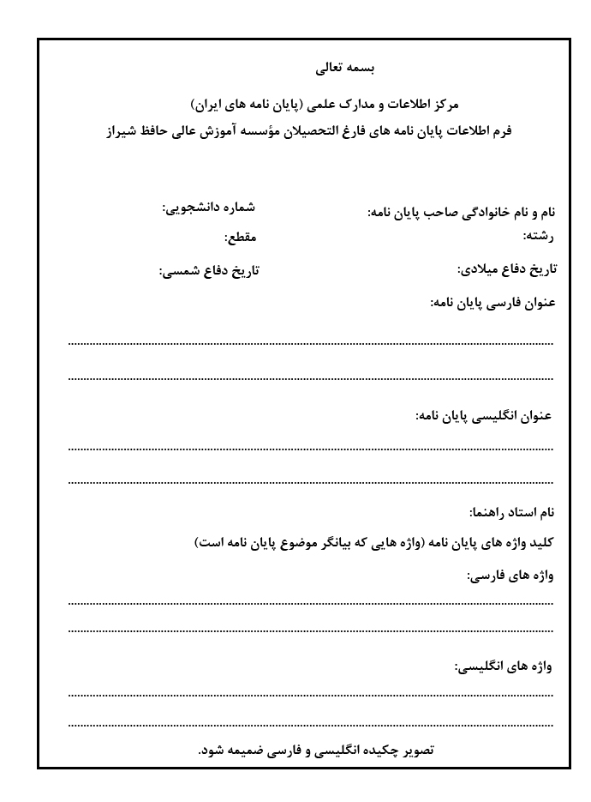

- فرم آلبوم فارغ التحصیلان همراه با عکس اسکن شده دانشجو تکمیلو در لوح فشرده ضبط و یک نسخه پرینت و تحویل تحصیلات تکمیلی مؤسسه گردد.
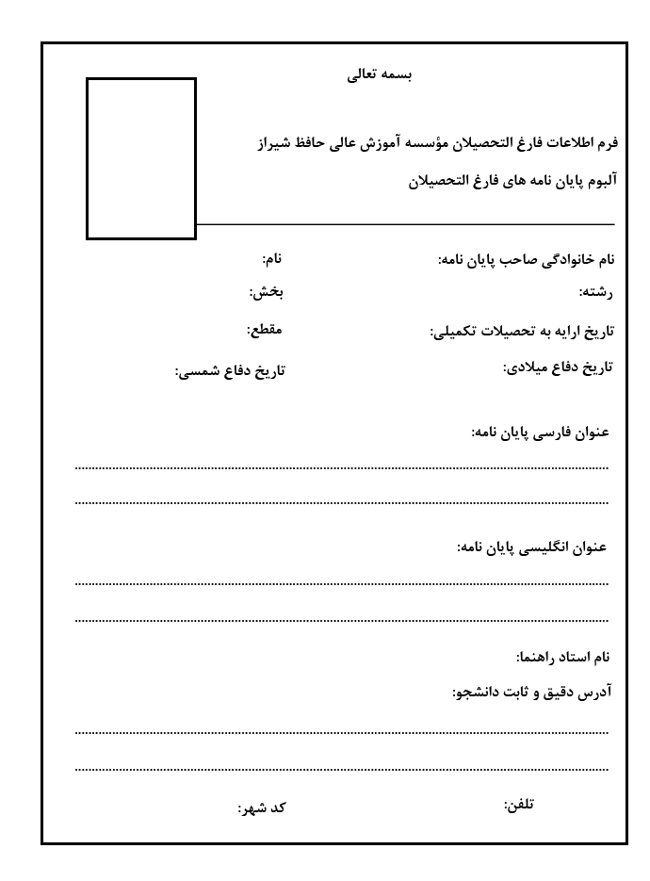

توضيحاتي در خصوص فرمت صفحه چكيده فارسی:
1- متن چكيده بايستي حتي‌المقدور در يك صفحه تنظيم گردد.
2- چكيده بايستي در محيط Word XP تايپ گردد.
3- دو كادر ساده مانند نمونه كه در كادر بالايي مشخصات دانشجو با فونت نازنين ـ برجسته و سايز 14 تايپ گردد.
4- كادر پائيني با رعايت يك فاصله سطر از كادر بالايي تنظيم گردد و درون آن با رعايت يك فاصله سطر عنوان چكيده با فونت نازنين سايز 14 و قلم آن برجسته درج گردد.
5- متن چكيده با رعايت يك فاصله سطر (Enter) از عنوان چكيده و نيم سانتي‌متر فاصله از دو طرف كادر و با سايز 12 و قلم نازنين تايپ گردد.
6- حاشيه‌هاي كادرهاي تنظيم شده از لبه كاغذ به ترتيب زير است:
Right:4 cm Left: 3 cm Bottom: 3 cm Top:3 cm
7-فاصله بين سطور یک سانتیمتر باشد.
8- واژگاه کلیدی بعد چکیده بدون فاصله نوشته شود.
9- ضخامت كادر دور متن و مقدمه 1.1/2 باشد.
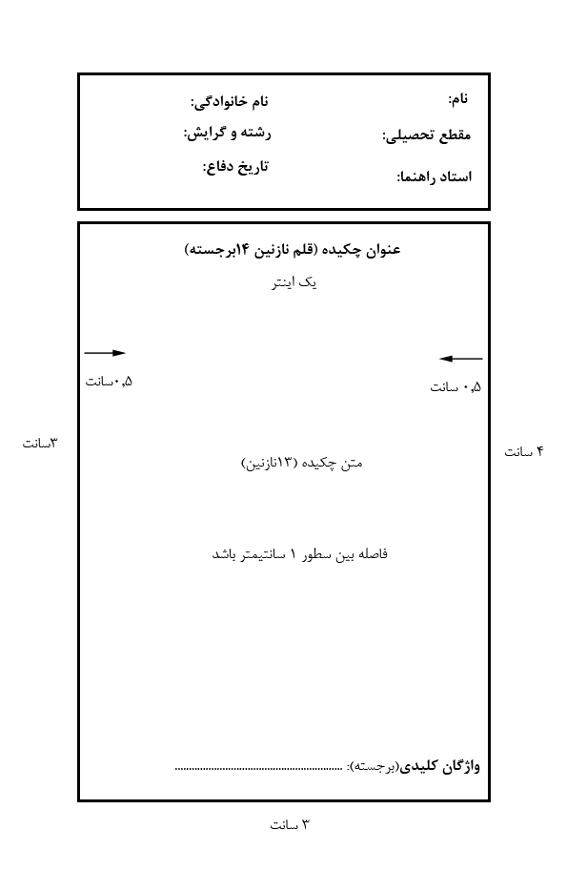
توضيحاتي در خصوص فرمت صفحه چكيده انگلیسی:
1- متن چكيده بايستي حتي‌المقدور در يك صفحه تنظيم گردد.
2- چكيده بايستي در محيط Word تايپ گردد.
3- دو كادر ساده مانند نمونه كه در كادر بالايي مشخصات دانشجو با فونت Times New Romanو سايز 12تايپ گردد.
4- كادر پائيني با رعايت يك فاصله سطر از كادر بالايي تنظيم گردد و درون آن با رعايت يك فاصله سطر عنوان چكيده با فونت Times New Romanو با سايز 13 و قلم Bold درج گردد.
5- متن چكيده با رعايت يك فاصله سطر (Enter) از عنوان چكيده و نيم سانتي‌متر فاصله از دو طرف كادر و با سايز 12 و با فونت Times New Roman تايپ گردد.
6- حاشيه‌هاي كادرهاي تنظيم شده از لبه كاغذ به ترتيب زير است:
Right: 3 cm Left: 4 cm Bottom: 3 cm Top: 3 cm
77-فاصله بين سطور یک سانتیمتر باشد.
8- واژگاه کلیدی بعد چکیده بدون فاصله نوشته شود.
9- ضخامت كادر دور متن و مقدمه 1.1/2 باشد.
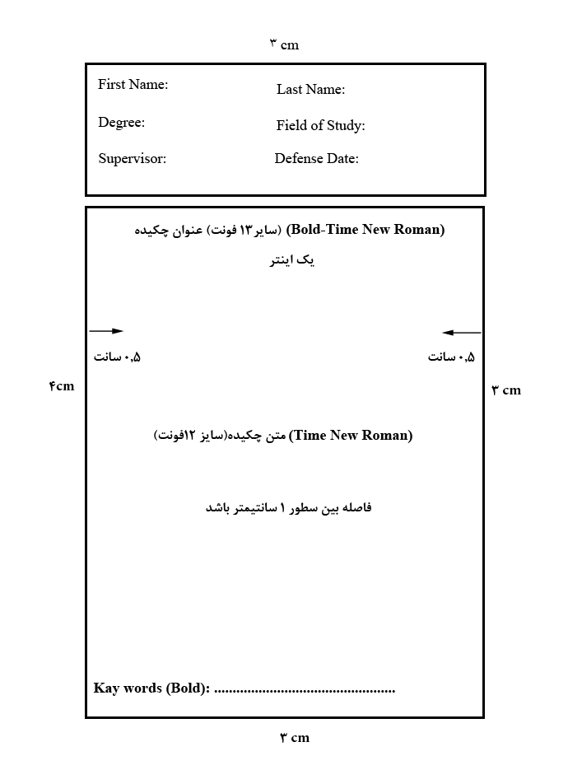

ج) پوشه فرم‌ها که شامل:
1- فرم مرکز اطلاعات و مدارک علمی ایران را از طریق وب سایت مذکور تهیه و تکمیل نموده و از هرکدام یک نسخه پرینت و همراه با چکیده فارسی و انگلیسی (طبق الگو) به امور پایان نامه ها تحویل گردد.
2- لوح فشرده (cd) از رنگ روشن انتخاب و با ماژيک، مشخصات دانشجو شامل: نام، نام خانوادگي، رشته تحصيلي، مقطع تحصيلي، تاريخ دفاع، عنوان پايان‌نامه و کد رهگيري بر روي آن درج شده باشد و پس از تکميل، چاپ و پس از برش در داخل قسمت سمت راست جلد پايان‌نامه قرارداده شود و cd درآن قرار گيرد.

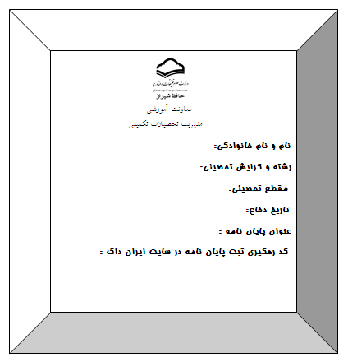

3- پس ازتأييد لوح فشرده و پايان‌نامه از سوي امور پايان‌نامه‌ها و مديريت تحصيلات تکميلي مؤسسه مجوزتکثير و صحافي صادر مي‌گردد.
يک نسخه پايان‌نامه صحافي شده به همراه cd به کتابخانه دانشگاه تحويل دهند. به اساتيد راهنما و مشاور هرکدام يک نسخه بدون cd و يک عددcd بدون پايان‌نامه نيز به مديرگروه تحويل دهند.(دانشجوياني که دو استاد راهنما يا دو استاد مشاوردارند يک نسخه اضافه‌تر صحافي نمايند.(
بر اساس مصوبه شوراي تحصيلات تكميلي مؤسسه الزاماً رنگ هاي زير براي جلد پايان نامه ها در نظرگرفته شده است:
رشته های ادبيات وعلوم انساني (سورمه‌ای) رشته‌های فني و مهندسي (آبی)
ثبت پايان‌نامه در سايتIRANDOC و ارائه کدرهگيري الزامي است.
در ضمن هنگام ارائه پايان‌نامه و لوح فشرده به تحصيلات تکميلي مؤسسه، فرم شماره فرم تسويه‌حساب و کارت دانشجويي را به همراه داشته باشيد.
در صورتي‌که اساتيد راهنما و مشاور بيش از يک نفر هستند، تعداد نسخه‌ها به همان تعداد افزايش خواهد داشت. عطف پايان‌نامه بايد همانند نمونه زير و پشت جلد مانند صفحه ماقبل آخر زرکوبي شود.
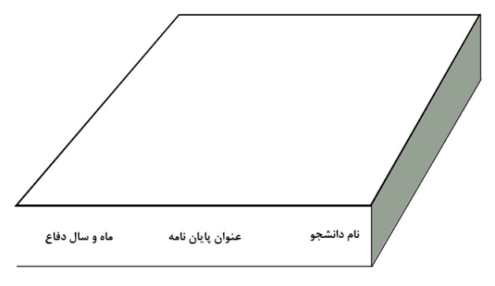

شيوه‌نامه ارسال پايان‌نامه‌ها پژوهشگاه اطلاعات و مدارک علمي ايران

براساس شيوه‌نامه ارسال پايان‌نامه به مرکز اسناد و مدارک علمي ايران که طبق دستورالعمل شماره 12238/4389 تاريخ 20/8/86 وزير محترم علوم، تحقيقات و فناوري در مورد لزوم امکان دسترسي به پايان‌نامه‌ها براي پژوهشگران و علاقه‌مندان، اجتناب از تکرار مطالعات و تحقيقات انجام يافته و تکميل پايگاه اطلاعاتي پايان‌نامه‌هاي دانشجويي کشور در پژوهشگاه اطلاعات و مدارک علمي ايران تنظيم گرديده است، لازم است دانش‌آموختگان به شرح زير اقدام لازم را انجام دهند.
- دانشجو پس از جلسه دفاع اطلاعات، نمايه پايان‌نامه خود را به دو زبان فارسي و انگليسي آماده مي‌کند و بخش ورود اطلاعات پايان‌نامه در نشانيhttp//thesis.irandoc.ir.ac اطلاعات را وارد و شماره رهگيري دريافت مي‌نمايد.
- کتابخانه دانشگاه نمايه پايان‌نامه را بررسي و تأييد مي‌کند.
- دانشجو پس از تأييد پايان‌نامه توسط هيأت داوران، نسخه نهايي(الکترونيکي و چاپي) پايان‌نامه خود را همراه با شماره رهگيري جهت تحويل به مرکز اسناد و مدارک علمي به مرکز تحصيلات تکميلي دانشگاه تحويل مي‌دهد.
- مرکز تحصيلات تکميلي با وارد کردن کد رهگيري و يا شماره‌ دانشجويي به پايگاه اطلاعات پايان‌نامه، از ورود اطلاعات پايان‌نامه توسط دانشجو اطمينان حاصل مي‌نمايد و نسخه الکترونيکي پايان‌نامه را تحويل مي‌گيرد.
- مرکز تحصيلات تکميلي، بر مبناي راهنماي مندرج در سامانه الکترونيکي پايگاه اطلاعات پايان‌نامه، ضمن تأييد اطلاعات، نسبت به ارسال اطلاعات پايان‌نامه دانشجو از طريق سامانه اقدام مي‌نمايد.
- مرکز تحصيلات تکميلي پس از اطمينان از ارسال موفق فرم و تأييد محتويات پيوست، تأييديه دريافت فرم را از سامانه پرينت مي‌کند و پس از تأييد (مهر و امضاء)، تحويل دانشجو مي‌دهد.
- دانشجو رسيد تحويلي را به بخش آموزشي تحصيلات تکميلي جهت ثبت نمره پايان‌نامه در سيستم گلستان تحويل مي‌دهد.

